**白河國中資訊科技課程:PYTHON**

**壹、我們課程執行PYTHON程式的平台環境有兩種:**

1. **單機版Pycharm**

**二、線上版Google Colab**

**(一)**登入google教育帳號:

同學點選網站: <https://www.google.com.tw/?hl=zh_TW>

右上角登入GOOGLE教育帳號:

**帳號規則: 大部分同學帳號為stxxxxxxx@go.edu.tw，例如你的openID為st1234567，那你的帳號就是st1234567@go.edu.tw**

(二)點選colab網站: <https://colab.research.google.com/?hl=zh-tw>

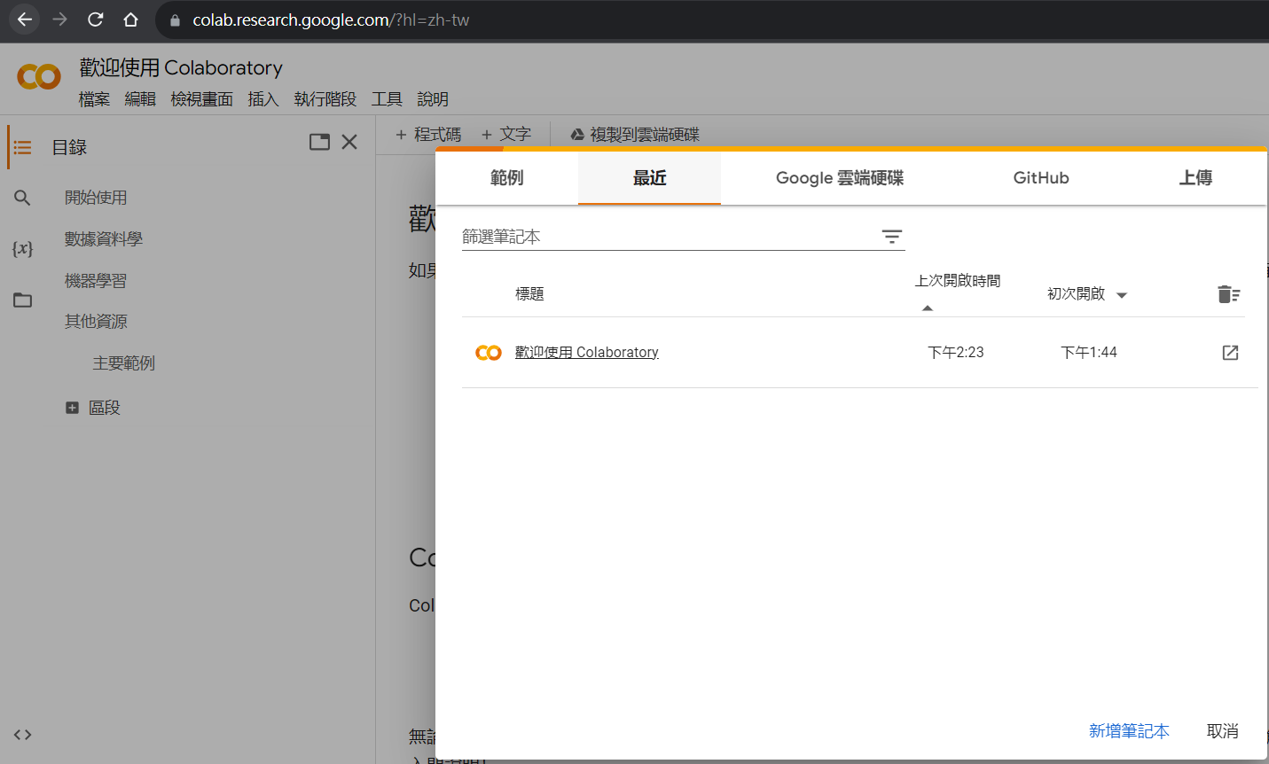

**貳、單機版Pycharm建立python文件  
一、打開桌面Pycharm程式**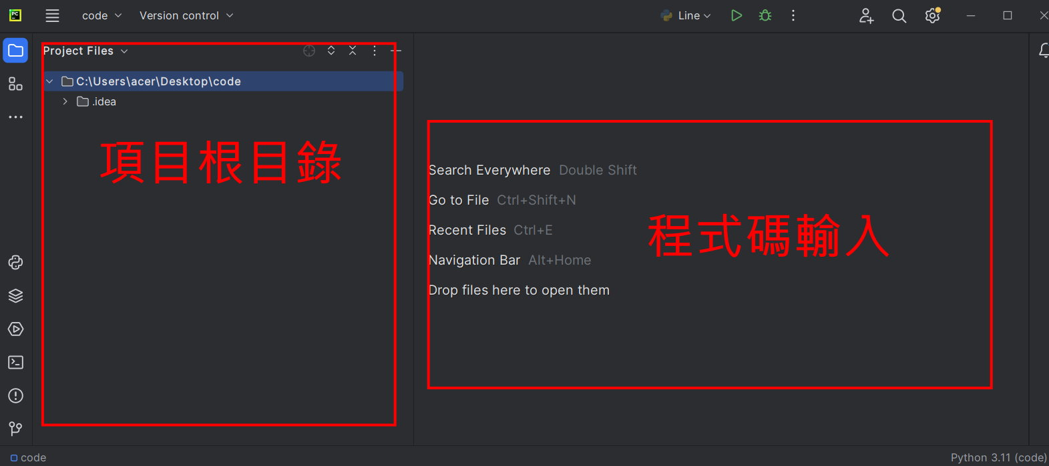

**二、新建或打開文件並書寫程式碼**

**新建：**在左側根目錄內部任一位置－右鍵－[new]－[Python File]－輸入檔名(班級+座號)－OK  
註:將來檔案會上傳伺服器執行，檔名不能使用中文

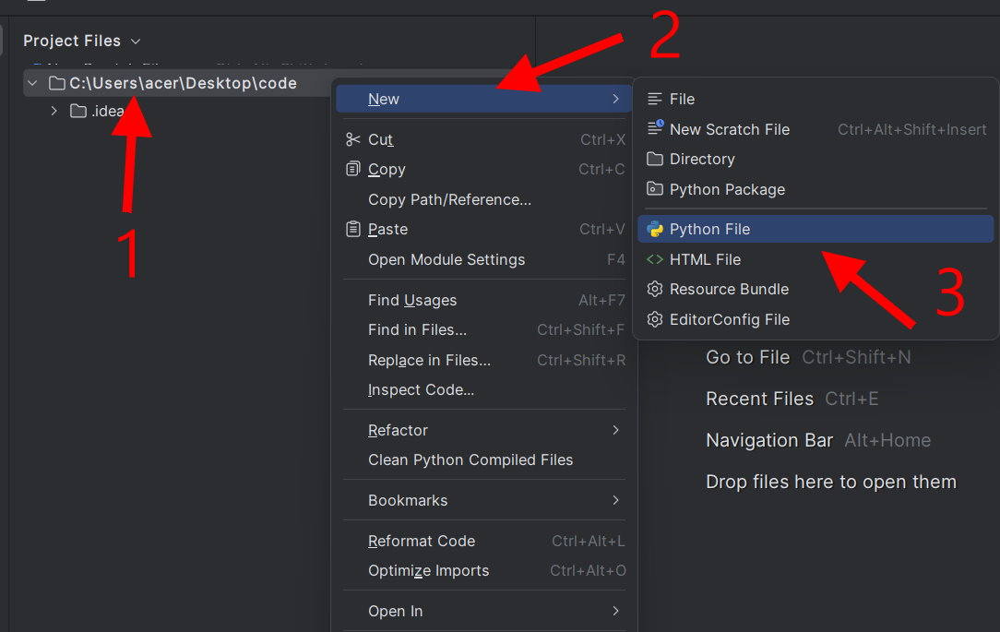

這裡老師輸入90601檔名，各位發現除了檔名之外，副檔名出現了［.py］，這是python檔案的格式。

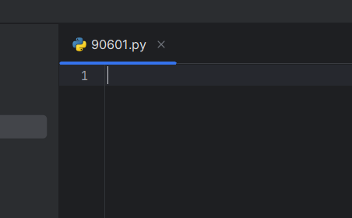

## 今日課程: Python運算符號分類1

**運算符號分五類:**

* 算術運算子
* 賦值運算子
* 複合賦值運算子
* 比較運算子
* 邏輯運算子

**一、算數運算子**

|  |  |  |
| --- | --- | --- |
| 運算符號 | 描述 | 舉例 |
| + | 加 | 1 + 2 結果輸出為3 |
| - | 減 | 2 - 1 結果輸出為1 |
| * | 乘 | 3 * 2 結果輸出為6 |
| / | 除 | 6 / 2 結果輸出為3 |
| // | 取整數解(商) | 9 // 4 結果輸出為2 |
| % | 取餘數 | 9 % 4 結果輸出為1 |
| ** | 次方 | 2 ** 4 結果輸出為16，即是2*2*2*2 |
| ( ) | 括號 | 小括號裡面優先計算，即  (1 + 2)*3 結果輸出為9 |

#混合運算優先順序: ( ) 高於 ** 高於 * / // % 高於 + -

接著我們練習輸入，這裡老師建立兩個變數a,b，設定a =14 ，b =4 :

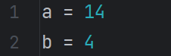

(一 a +b :表示a、b相加

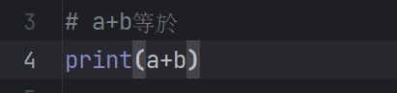 結果

(二) a * b :表示a、b相乘

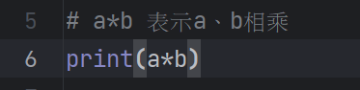 結果

(三) a%b :表示 a除以b的餘數

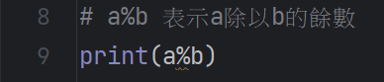 結果

(四) a**b :表示a的b次方 : (也就是14的4次方)

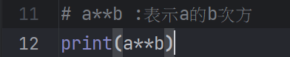 結果 

(五) a//b :表示a除以b，取其整數解 (也就是14除以4的商)

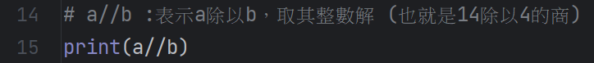

結果

(六) 小括號優先計算，舉例:計算a+b的和之後除以3，最後再取餘5等於多少? (也就是14+4之後除以3的答案，再除以5，求出最後的餘數)

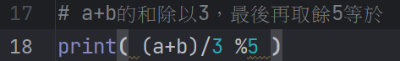結果 

#重要:小括號裡面還可以包含小括號  
舉例:計算 b-a的差乘以10，乘完後2次方的答案再取除以7的整數解，該怎麼列式?

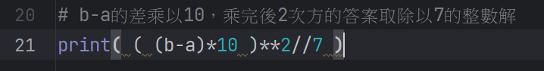

答案

【今日作業】

一、建立兩個變數:第一個儲存你的座號，第二個儲存你的年紀

二、列出一行計算式，並列印出來:

座號變數乘以年紀變數，減去7，答案再給二次方，最後結果再取餘3

三、儲存檔案，將檔案上傳到classroom。

如何儲存檔案

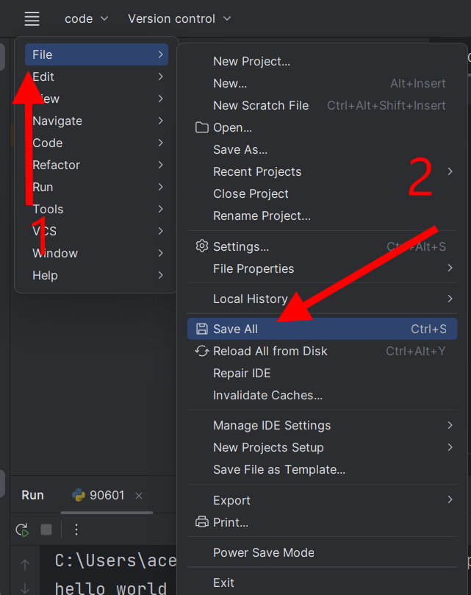

檔案會儲存在畫面路徑的資料夾內: 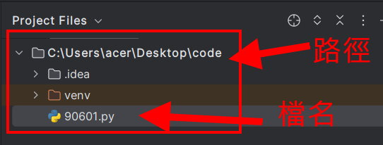

請把這個檔案上傳到google classroom的作業區